Lekcje języka polskiego 27 marca – klasa VII

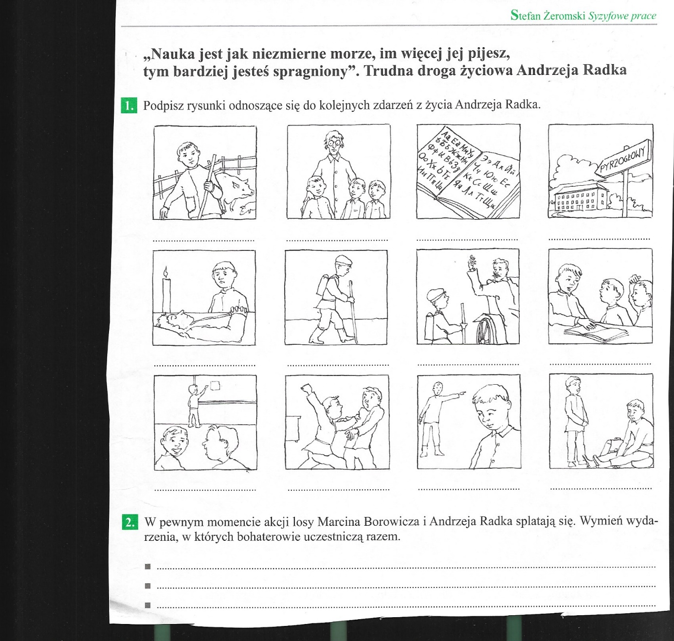

3. a) Napisz, kto powiedział słowa cytowane w temacie lekcji.
b) Wyjaśnij, jak rozumiesz to stwierdzenie (2-3 wypowiedzenia).

